Смена руководителя
В случае смены руководителя юридического лица (структурного подразделения юридического лица), уполномоченный представитель участника ИС ЭСФ – юридического лица (структурного подразделения юридического лица) обязан обратиться:
⠀
1) в органы юстиции или в государственную корпорацию «Правительство для граждан» по месту нахождения участника ИС ЭСФ – юридического лица (структурного подразделения юридического лица) с заявлением для изменения сведений о руководителе юридического лица (структурного подразделения юридического лица);
⠀
2) в Национальный удостоверяющий центр (далее – НУЦ РК) – за получением нового регистрационного свидетельства в порядке, установленном законодательством Республики Казахстан.
⠀
После того, как вы проделали указанные выше действия, вы можете далее пройти процесс перерегистрации в ИС ЭСФ с использованием новых сертификатов ЭЦП (с сертификатами ФЛ и ЮЛ на имя нового Руководителя).
- В интерфейсе окна входа в ИС ЭСФ на форме «Регистрация пользователя» необходимо выбрать категорию регистрации «Юридическое лицо» и нажать кнопку «Начать регистрацию»;

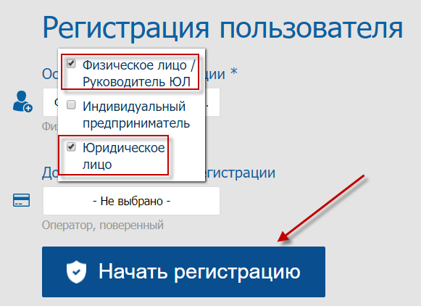

Рисунок 1. Выбор категории «Юридическое лицо»
- В шаге 1 - «Выбор сертификата» нажмите кнопку «Выбрать сертификат», ИС отобразит окно для выбора сертификата. Следует выбрать сертификат GOST, ввести пин-код и нажать кнопку «Готово»;
- В шаге 2 - «Регистрационные данные» ИС ЭСФ считывает данные из сертификата, заполняет форму данными. Форма заполняется регистрационными данными Юридического лица (БИН) и физического лица – Руководителя ЮЛ.
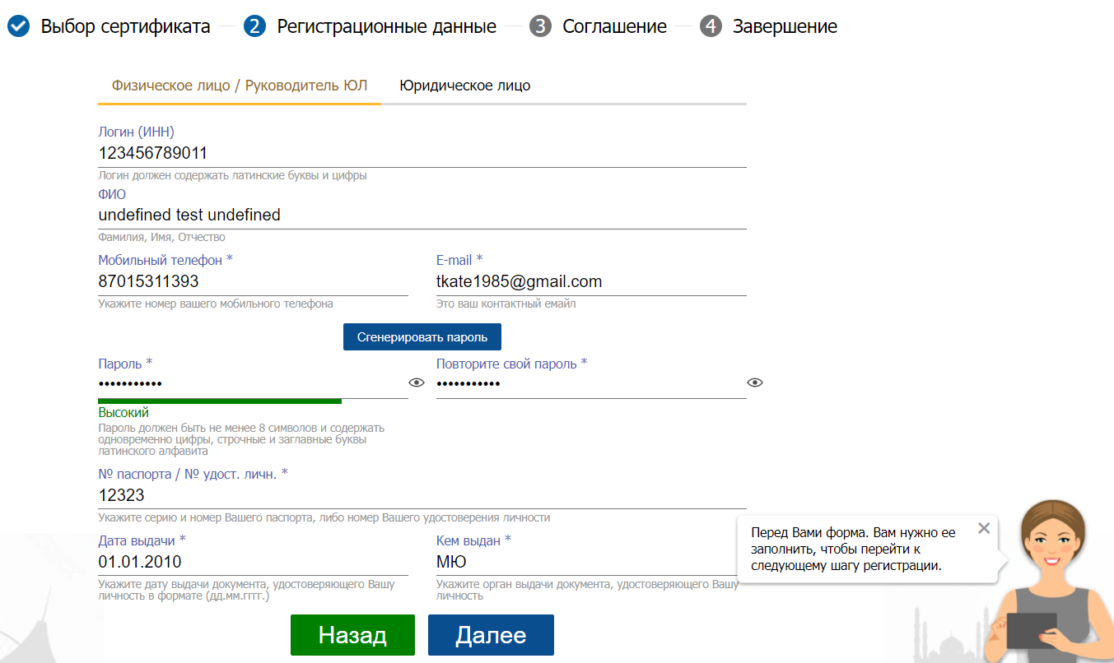

Рисунок 2. Заполнение данных

- Завершите заполнение формы регистрационными данными и нажмите кнопку «Далее», после чего осуществится переход в шаг 3;
- В Шаге 3 – «Ознакомление с соглашением» на экране отображается соглашение о пользовании ИС ЭСФ, которое необходимо подписать сертификатом. Нажмите кнопку «Подписать», ИС отобразит окно для выбора сертификата. Следует выбрать сертификат GOST, ввести пин-код и нажать кнопку «Готово», ИС ЭСФ осуществит переход в шаг 4;
- В шаге 4 «Завершение» отобразится окно «Завершение регистрации», оповещающее пользователя о необходимости проверить e-mail и пройти по ссылке для завершения процедуры регистрации в ИС ЭСФ в качестве «Юридического лица».
- ИС ЭСФ направила на e-mail ссылку для входа в web-портал ИС ЭСФ. Откройте письмо в электронной почте и пройдите по ссылке, в браузере отобразится окно входа в web-портал ИС ЭСФ.
- Осуществите вход, выбрав сертификат AUTH. Введите пин-код и нажмите кнопку «Готово»;
- В интерфейсе окна входа в web-портал ИС ЭСФ отображается ИИН физического лица – руководителя ЮЛ. Введите пароль, установленный при регистрации;
- Нажмите кнопку «Войти». Авторизация успешно выполнена;
- ИС ЭСФ направила на e-mail сообщение о завершении регистрации в качестве ЮЛ.

!⠀
      - Пароли и email в ИС ЭСФ привязываются к ИИН первого руководителя. То есть, если у первого руководителя несколько профилей ИП/ЮЛ, то у всех предприятий будут числиться один пароль и одна почта.
⠀
      - Если Юридического лица ранее проходил регистрацию в ИС ЭСФ как Физическое лицо/Индивидуальный предприниматель, при регистрации, на этапе "Шаг 2 - Регистрационные данные" в поле "Пароль" Вам необходимо вводить пароль, который был введен при регистрации в качестве ФЛ/ИП.

Если Вы не помните пароль от существующего профиля, то для восстановления доступа:

1. Сначала вам нужно сменить адрес электронной почты.
Ссылка на сервис по смене почты: https://esf.gov.kz:8443/esf-web/login/#!/change-email (не путайте данную ссылку со ссылкой смены пароля)
В поле логин вписывается ИИН руководителя, в поле e-mail вписывается новый адрес почты (к которой у вас есть доступ).
Подписываете действия сертификатом подписи (RSA либо GOST).

2. Осуществляете смену пароля для входа в систему, используя ссылку: https://esf.gov.kz:8443/esf-web/login/#!/reset-password
Логином выступает ИИН руководителя, в поле e-mail вписывается адрес электронной почты (уже новый, на который вы поменяли)
На данную почту придет ссылка по смене пароля. Вы копируете ее и вставляете в браузер.
Два раза вводите новый пароль. Нажимаете Отправить. Далее также подписываете действия сертификатом подписи (RSA либо GOST).

      - Если при регистрации возникает ошибка «Юридическое лицо уже зарегистрировано в системе» необходимо проверить Ваши сертификаты на сайте НУЦ РК (pki.gov.kz).

      - Основные регистрационные данные (Наименования, сведения по НДС и т.д.) по налогоплательщикам обновляются каждые понедельник, среду и пятницу.

